Какими были школы в прошлом
Составила Бабинова Н.В., старший воспитатель

Первые школы на Руси
988 год — крещение Руси и зарождение школьного образования.
Князь Владимир Святославович издаёт указ: дети бояр должны учиться книжному делу. Так появилась школа под названием «Книжное учение». Там учеников делили на небольшие группы, в каждой был свой учитель грамоты и чтения. Такие школы открылись при монастырях в Киеве, Новгороде, Смоленске, Суздале и Курске. Учителями были монахи, а программу утверждал сам князь Владимир.
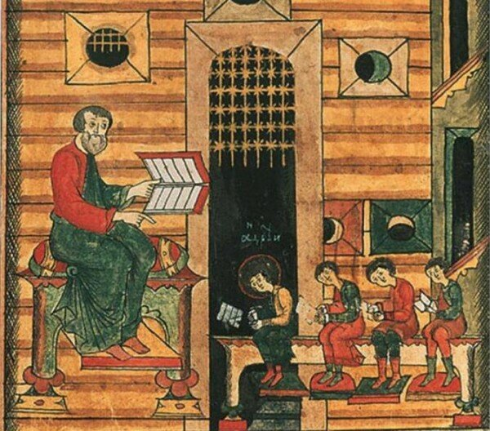

Вопрос детям: вместе с родителями найдите в словаре – что такое «грамота», кто такой «монах».

Школы в допетровской России
До Петра I образование развивалось медленно. Изредка открывались частные школы, а также была создана Славяно-греко-латинская академия — первое высшее учреждение в стране.
Для знатных мальчиков с 8-12 лет открылись училища, где обучение строилось по особым сборникам школьных правил — «Азбуковникам». Сначала изучалась письменность, затем уроки становились более разнообразными. Изучали «семь свободных художеств»: грамматику; диалектику; риторику; церковное пение; землемерие; географию; звездознание. Зарубежные языки (латынь, греческий) учили только будущие священники и дипломаты.
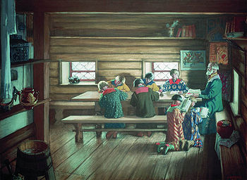

Учили в школах только мальчиков. Широко применялись телесные наказания. Нерадивых учеников пороли розгами и заставляли стоять на коленях на горохе – это было очень больно.
Вопросы детям – что значит «знатные» и «нерадивый», что изучает грамматика, чему учит риторика, зачем знать землемерие, интересно ли изучать звездознание?

Школьное образование при Петре I
Пётр I провёл реформу образования.
В 1701 году открыл школу математических и навигационных наук. В ней учились мальчики с 12 лет всех сословий, кроме крестьян. После освоения программы дети бедных родителей шли служить, а дети бояр поступали в «верхнюю» школу. Такие юноши учили немецкий язык, географию и навигацию.
В 1714 году появились цифирные школы. Ученики углублённо изучали математику и геометрию. К 1723 году в стране было порядка 42 таких школ.
В 1724 году Пётр I учредил Академию наук, но открылась она год спустя, уже после его смерти. Академия состояла из гимназии и университета. В гимназии дети учились 7 лет, изучали латынь, немецкий и французский языки, историю и географию.
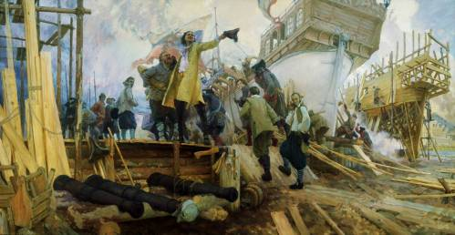
Создание русского флота

Вопросы детям – что означало «служить», зачем нужна наука навигации? Много ли появилось «грамотных людей»? Хорошо ли это для страны, когда в ней много грамотных людей? Что такое флот? Зачем стране нужен флот?

Смольный институт Екатерины II
До Екатерины II фактически учиться могли только юноши (робкие попытки Анны Всеволодовны — не в счёт). В 1764 году это право получили и девушки. Императрица открыла Смольный институт — Воспитательное общество благородных девиц. С 6–9 лет девочек обучали математике, иностранным языкам, творчеству. С 9–12 лет в программу входило изучение истории и географии. В 12 лет девушки читали познавательную литературу, практиковались в ведении хозяйства, постигали азы физики, архитектуры и скульптуры. В 15–18 лет ученицы завершали обучение и повторяли все предметы, углублённо изучали закон Божий.
Мужское образование также получило новую веху при Екатерине II. Шляхетский сухопутный кадетский корпус, основанный в 1732 году, работал по новым правилам. Образование для юношей отличалось от женского.
Мальчики учились с 5 лет до 21 года — более долгий срок обучения. Упор был на точные науки — физику, химию, военное искусство. Изучали юриспруденцию и государственную экономию. Под влиянием французского просвещения юноши обучались танцам, творчеству и фехтованию.
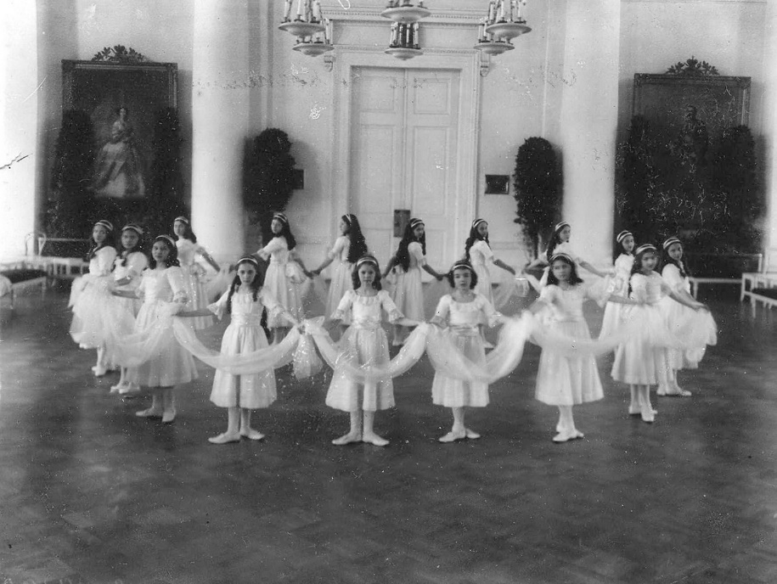

Вопросы детям – почему мальчиков и девочек учили разным наукам? Что такое фехтование? Интересно ли было детям учиться?

Школьная система XIX века
Важный шаг к улучшению образования произошёл в 1802 году. Александр I создал министерство народного просвещения.
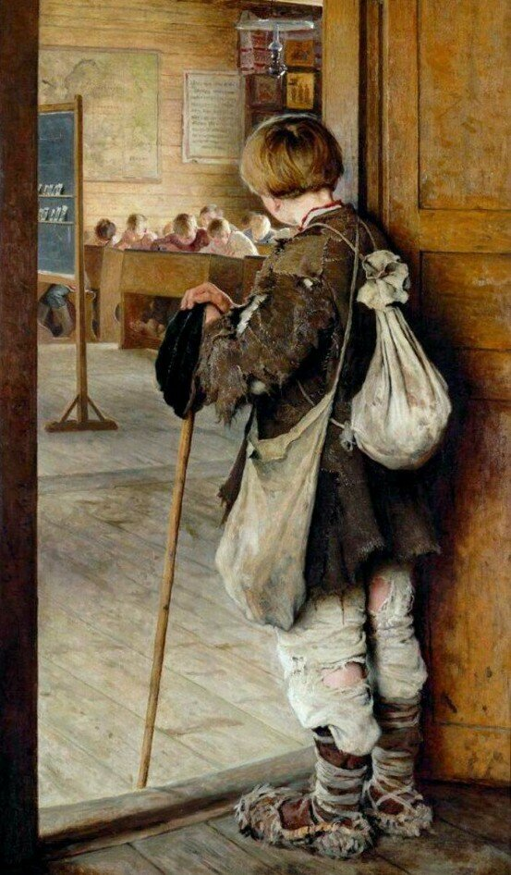
- Приходские училища при церкви для бедного населения. Обучение длилось 1 год. Ученики с 6 лет изучали чтение, религию и письменность. Проходили подготовку к поступлению в уездные училища.
- Гимназии. В гимназиях могли учиться только дети дворян для подготовки к службе или поступления в университет. Обучение было насыщенным: философия, экономика, математика, этика и многое другое. В гимназиях, помимо учителей, были контролёры, следившие за поведением. Всего в стране было пять гимназий.
- Университеты считались привилегированными учебными заведениями и функционировали только в Москве и Санкт-Петербурге.

Вопросы детям – все ли дети могли учиться в школе? Хорошо ли, что лишь немногие могли учиться?

В 1864 были созданы земские школы, которые действовали на основе положения «О начальных народных училищах».
- Учёба в земских школах была бесплатной и длилась три года, для мальчиков и девочек с 8 лет.
- Уроки вели педагоги и священники. Занятия были в одной комнате с одним учителем.
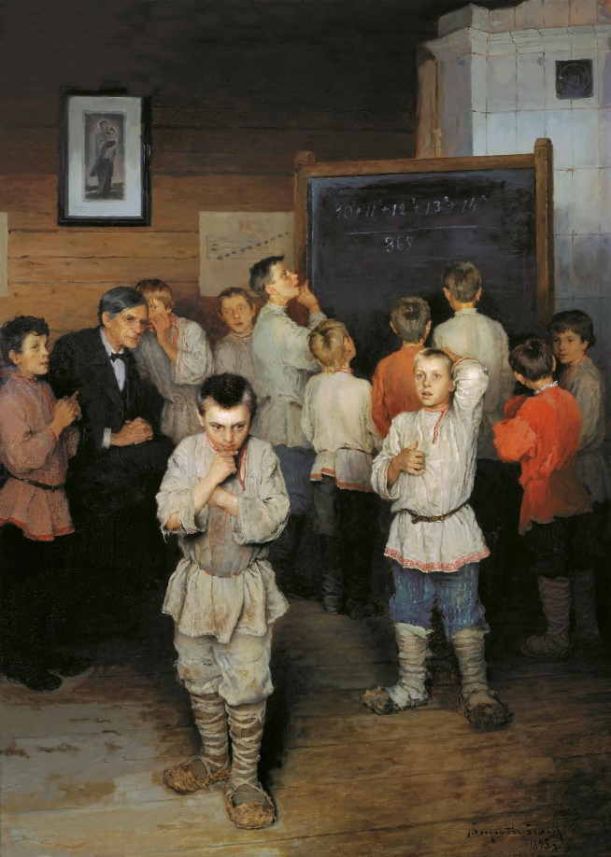
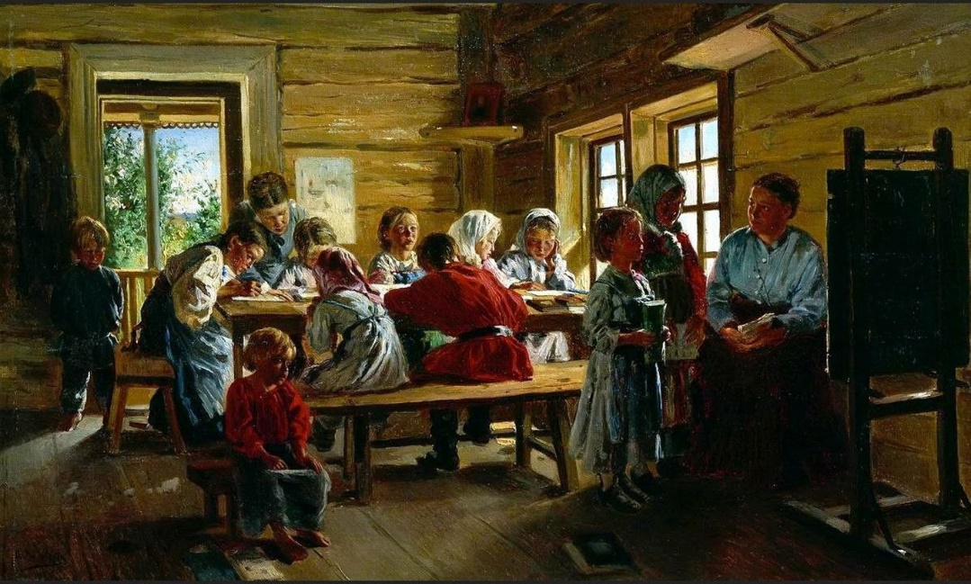
Дети изучали религию, русский язык, церковное пение.

Школа советского периода
- В 1918 году приняты «Положение о единой трудовой школе» и «Декларация о единой трудовой школе». Открылись бесплатные трудовые школы, где изучали письмо, чтение, математику, но уклон был на труд.
Вскоре начальное образование (3 класса) стало обязательным. Все население страны стало грамотным. Мальчики и девочки в городах обучались в разных школах.
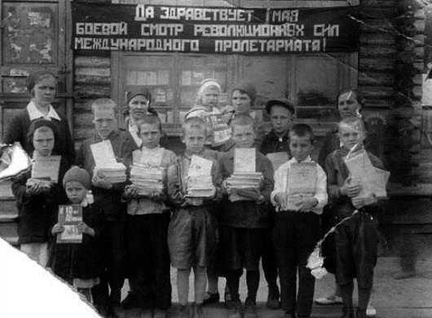

В годы войны образование пережило сильный кризис — не хватало учителей, учебной литературы, ученики работали на заводах.
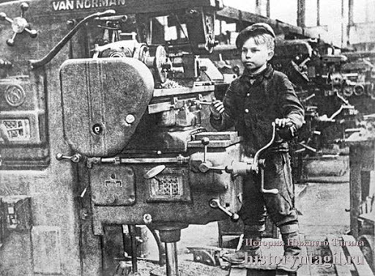

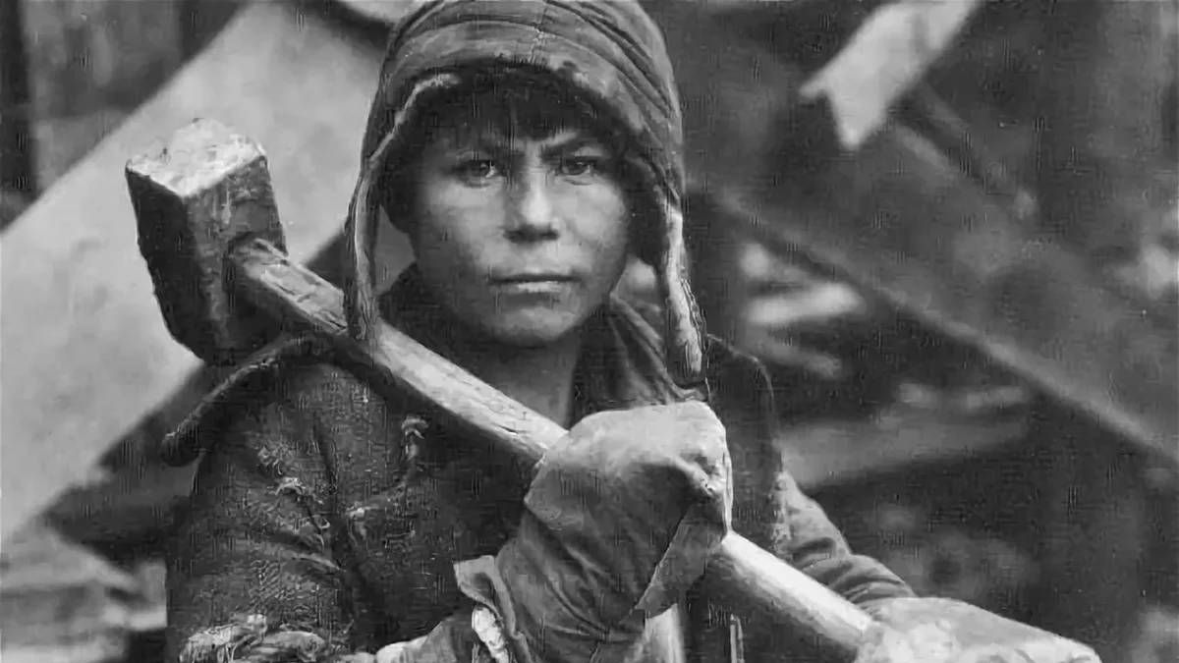

- В 1958 году началась школьная реформа. Обучение стало 10-летним, а получение среднего образования — обязательным.
- Обучение не заканчивалось с окончанием школы. Каждый человек мог поступить с техникум для получения рабочей профессии. Или в высшие учебные заведения (университет, институт, академия) для получения профессии высокой квалификации, например, инженер.

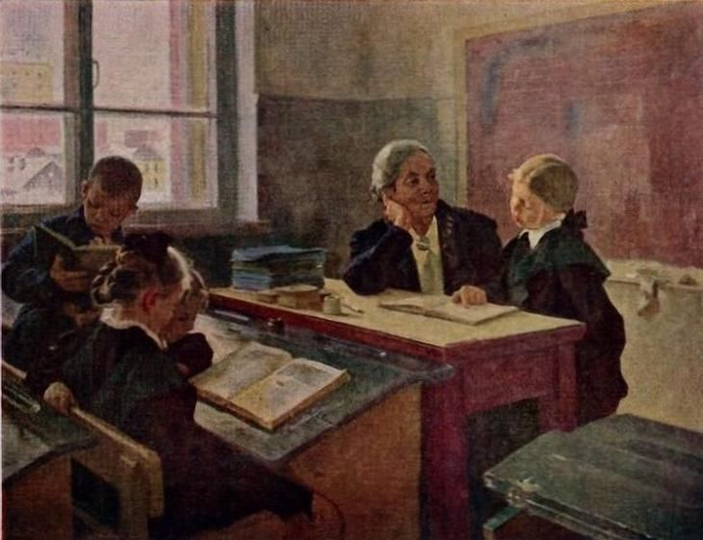

Современные школы
Современные школы оснащены компьютерами, имеют выход в сеть Интернет. В каждой школе для детей есть множество кружков, спортивных секций, которые ребята могут выбрать по желанию. Кроме того, есть школы искусств и спортивные школы, где дети могут развивать свои таланты.
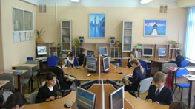

Вопросы детям:
1.Всегда ли образование было доступно всем детям?
2.Зачем нужно образование?
3.Почему важно быть старательным и дисциплинированным в школе?

